Aplicatia numarul 2-PetSitter-Prestatorul de servicii.

CREARE CONT:

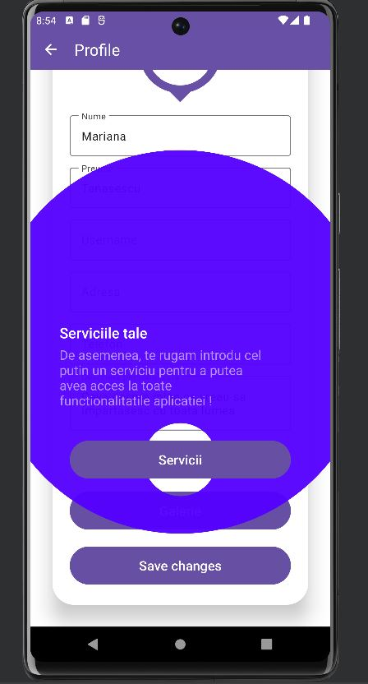

POP-UP INFO:

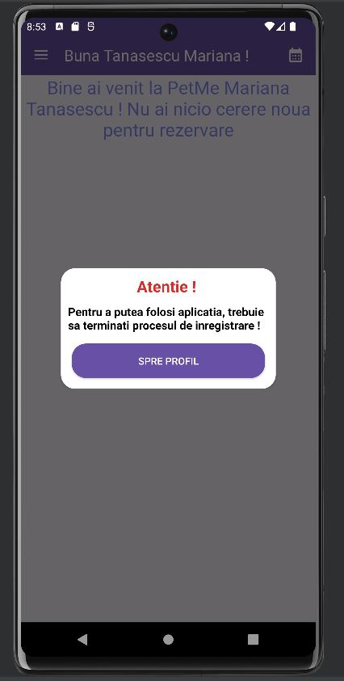

MENIU PETSITTER:

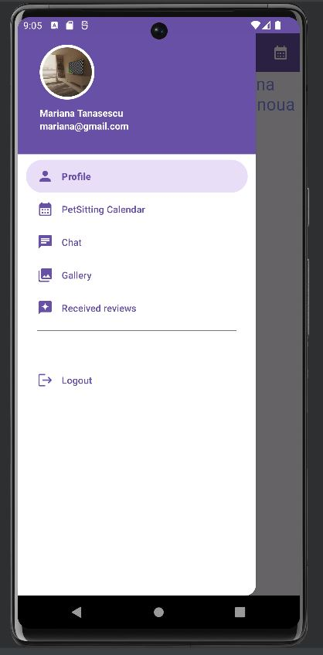

SERVICII:

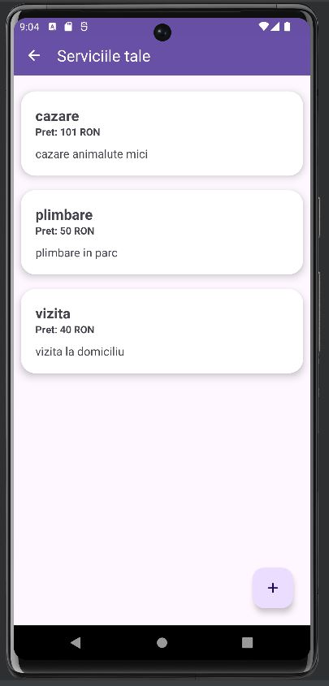

CONT FARA REZERVARI:

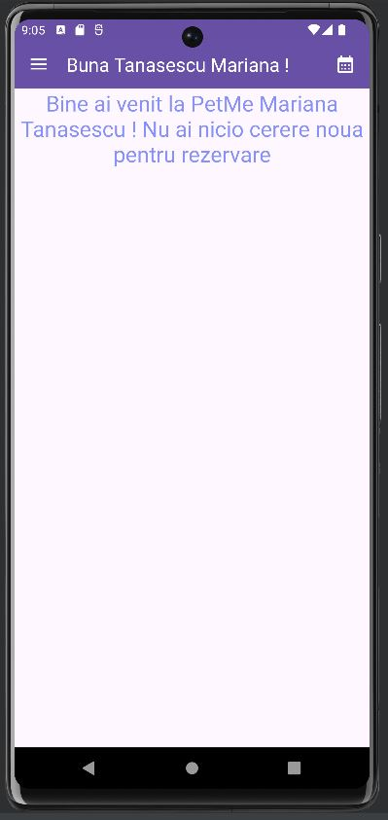

LISTA REZERVARI:

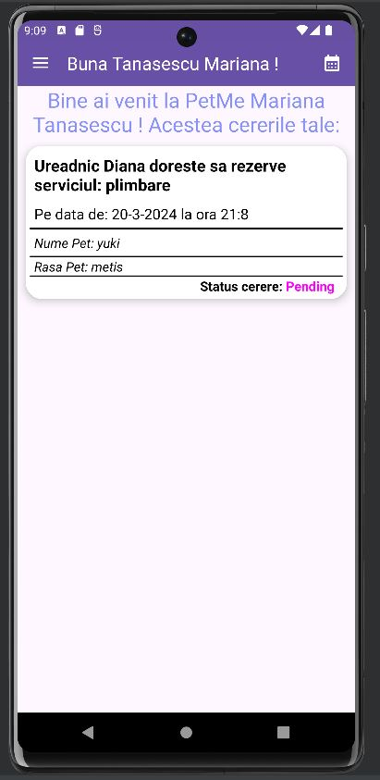

MANAGERIAZA REZERVAREA:

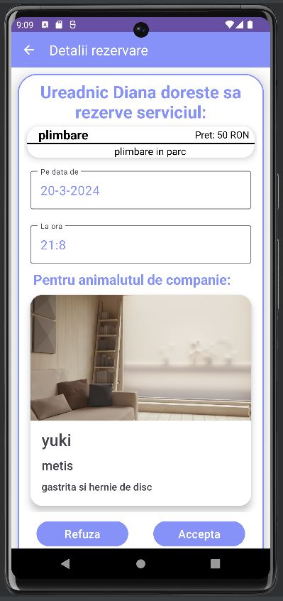

EDITARE REZERVARE:

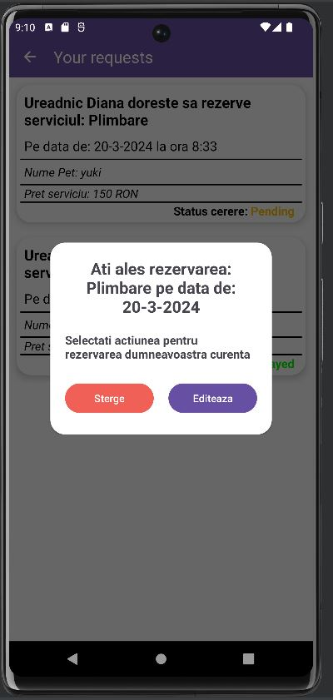

EDITARE REZERVARE PLATITA:

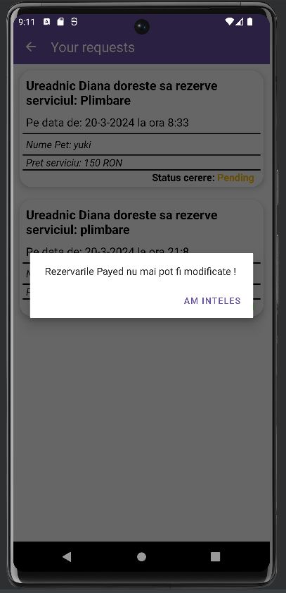

CALENDAR PETSITTER:

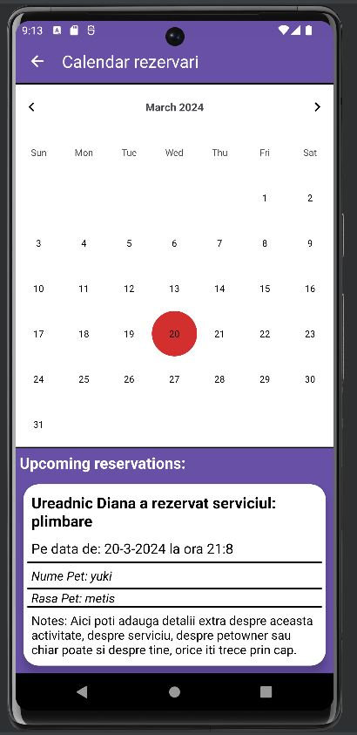

DETALIU ZI:

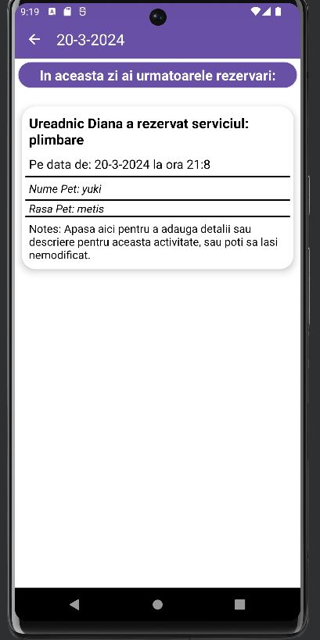

REVIEW PRIMIT:

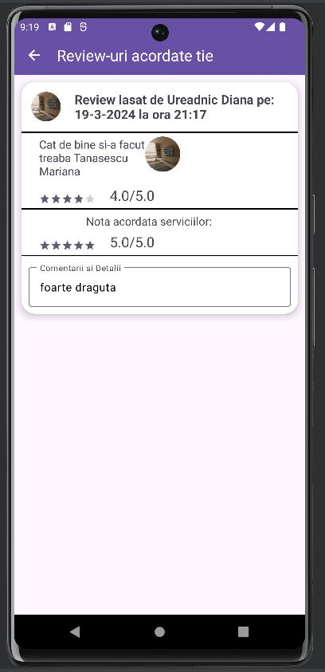

+ PAGINI SUPLIMENTARE PETOWNER:

CREARE REZERVARE:

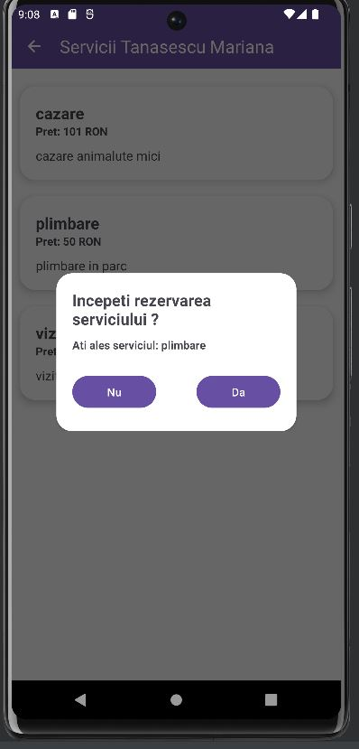

PLATA REZERVARE:ESTE O SIMULARE,NU AM PUS S PROCESATOR DE PLATA.

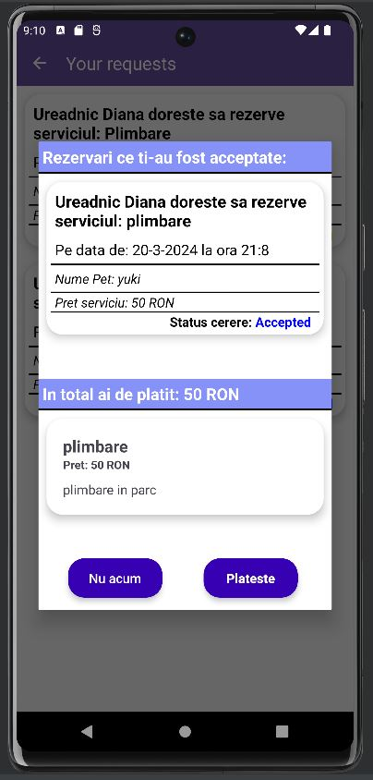

ACORDARE REVIEW PETSITTER:

